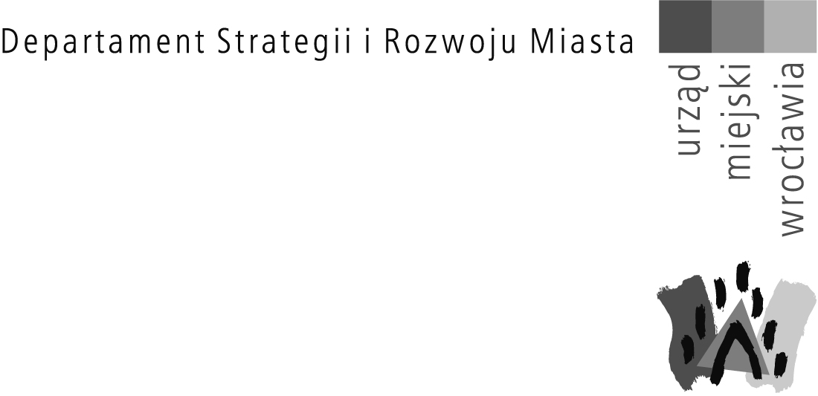



Marek Nowak

Wrocław, 28 października 2021 roku

Sygnatura sprawy BRW-DPP2.670.94.2021

Numer ewidencyjny pisma 00109774/2021/W

Dotyczy: petycji w sprawie koncepcji dla obszaru wokół Centrum Świebodzkiego

Szanowny Panie!

W odpowiedzi na Pana petycję w sprawie koncepcji dla obszaru wokół Centrum Świebodzkiego z dnia 4 sierpnia 2021 roku informuję, że obecnie nie jest planowane przeprowadzenie konkursu dla wskazanego obszaru a prace nad opracowywanym planem miejscowym numer 635 są kontynuowane.

Biuro Rozwoju Wrocławia informuje, że plan dla obszaru na wschód od ulicy Góralskiej we Wrocławiu obejmuje poprzemysłowy i zdegradowany teren, lecz w znacznym stopniu zdefiniowany w opracowaniach planistycznych. Przebiegać przez niego ma określona w Studium Aleja Śródmieścia Południowego natomiast wzdłuż północnej granicy planu biegnie oś TAT w ramach ulicy Marchijskiej. Przy granicy zachodniej planu, ulica Góralska wyraźnie rozdziela obszary znajdujące się po obu jej stronach. Teren po jej zachodniej stronie posiada obowiązujący plan miejscowy a istniejąca zabudowa wpisuje się w strefę usługowo-produkcyjną. Powiązanie i dopasowanie obu stron jest konieczne, jednak dla obszaru po zachodniej stronie ulicy Góralskiej nie zakłada się obecnie transformacji funkcjonalno-przestrzennej.

Obszar na wschód od ulicy Góralskiej charakteryzuje się ortogonalnymi podziałami ewidencyjnymi, w które wpisują się pojedyncze kamienice i inne obiekty planowane do zachowania a także istniejąca zieleń. Ważnym uwarunkowaniem dla urządzenia terenu jest też infrastruktura podziemna przechodząca przez obszar planu. Poza potrzebą wykształcenia struktury współczesnego śródmieścia i wykreowania powiązań obszaru, niezbędne jest również zabezpieczenie i doprowadzenie do realizacji funkcji publicznych, w szczególności nowej szkoły oraz parku. Nieruchomości gminne znajdują się wyłącznie w północno-zachodniej części planu, stąd postępujące prace nad planem mają na celu stworzenie formuły, w której funkcje i powiązania służące mieszkańcom będą rozmieszczone równomiernie i według potrzeb. Jednocześnie obszar planu w trybie ciągłym analizowany jest pod względem szerszej kompozycji urbanistycznej, przy założeniu uzyskania spójności przestrzeni publicznych, tkanki urbanistycznej i powiązań przyrodniczych, między innymi w osi ulicy Marchijskiej, Robotniczej i wzdłuż korytarza kolejowego. Niezależnie od powyższego, obecne prace nad planem obszaru na wschód od ulicy Góralskiej we Wrocławiu zmierzają do sformułowania kompletnej wersji projektu, która będzie podlegać upublicznieniu na kolejnych etapach procedury, zgodnie z ustawą o planowaniu i zagospodarowaniu przestrzennym. Projekty sporządzanych planów miejscowych są zamieszczane w biuletynie informacji publicznej na stronie https://bip.um.wroc.pl/artykuly/132/przystapienia

Prace w granicach ustalonych przystąpieniem nie kolidują z procedowanym przez Polskie Koleje Państwowe Studium wykonalności dla Wrocławskiego Węzła Kolejowego i uwzględniają różne scenariusze zagospodarowania terenów należących do Polskich Kolei Państwowych, wynikające z przyszłego charakteru korytarza kolejowego. Niezależnie od metody ostatecznego wypracowania koncepcji zagospodarowania tego terenu, analizy planistyczne w rejonie Dworca Świebodzkiego oraz ulic Robotniczej, Marchijskiej i Góralskiej prowadzone są w sposób skoordynowany, zabezpieczając potrzeby i wymagania wkomponowania obszaru planu numer 635 w szerszy kontekst nowego śródmieścia.

Dokument podpisał

Przemysław Matyja

Zastępca Dyrektora Biura Rozwoju Wrocławia

Otrzymują:

1. adresat
2. Wydział Partycypacji Społecznej, ul. Zapolskiej 4, 50-032 Wrocław
3. ad acta